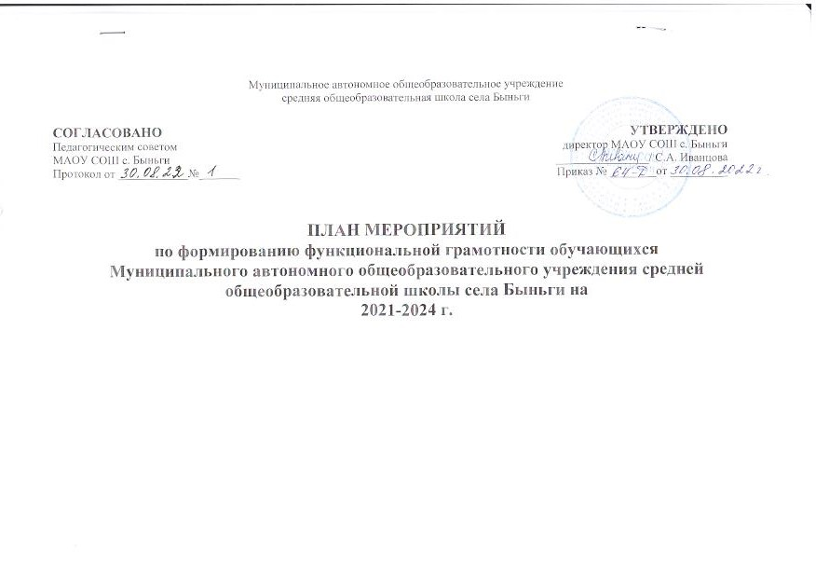
Муниципальное автономное общеобразовательное учреждение
средняя общеобразовательная школа села Быньги

СОГЛАСОВАНО  Педагогическим советом  МАОУ СОШ с. Быньги  Протокол от ____________№_______ | УТВЕРЖДЕНО  директор МАОУ СОШ с. Быньги  ________________/ С.А. Иванцова  Приказ № ________от __________

ПЛАН МЕРОПРИЯТИЙ
по формированию функциональной грамотности обучающихся
Муниципального автономного общеобразовательного учреждения средней общеобразовательной школы села Быньги на
2021-2024 г.

Цель | Создать условия для формирования функциональной грамотности (читательской, математической, естественнонаучной, финансовой, глобального и креативного мышлений) обучающихся.
Задачи | - Выявить затруднения и проблемы, имеющие место в реализации ФГОС, для принятия своевременных мер по обеспечению успешного выполнения задачи повышения качества образования.  - Повысить квалификацию педагогических кадров через ознакомление учителей с разрабатываемыми в федеральном проекте «Мониторинг формирования и оценки функциональной грамотности» подходами к формированию и оценке функциональной грамотности и банком открытых заданий для обучающихся.  - Провести диагностику сформированности функциональной грамотности обучающихся.  - Совершенствовать содержание учебно-методического комплекса и формы преподавания для развития функциональной грамотности обучающихся.  - Создать и постоянно пополнять банк заданий и метапредметных технологий для формирования функциональной грамотности обучающихся.  - Совершенствовать внеурочную и внеклассную работу.
Перечень ожидаемых результатов | - Разработка модели формирования функциональной грамотности педагогами школы.  - Создание банка заданий и межпредметных технологий для формирования функциональной грамотности обучающихся.  - Повышение функциональной (читательской, математической, естественнонаучной) грамотности обучающихся.

1 ЭТАП ПОДГОТОВИТЕЛЬНЫЙ (сентябрь 2021 года – май 2022 года)
№ п/п | Наименование мероприятия проекта | Срок реализации проекта | Результат реализации мероприятия | Исполнители  мероприятия
1 | - Изучение федеральных нормативных и методических материалов по вопросам формирования и оценки ФГ:  - Методологии и критериев оценки качества общего образования в общеобразовательных организациях на основе практики международных исследований качества подготовки обучающихся, утвержденных совместным приказом Рособрнадзора и Минпросвещения от 06.05.2019 №590/219; - подходов международного сравнительного исследования PISA к оценке функциональной грамотности: особенности заданий; - материалов федерального проекта «Мониторинг формирования и оценки функциональной грамотности» (далее – Проект);  - материалов российского исследования PISA.  - Формирование рабочей группы.  - Разработка модели организации формирования функциональной грамотности на основе активизации межпредметных связей. | Август 2021 года – январь 2022 года | Разработка Сквозного методического проекта «Функциональная грамотность в содержании образования школы» | Администрация школы, руководители рабочей группы
2 | Разработка и принятие локальных актов, обеспечивающих реализацию плана по формированию функциональной грамотности учащихся | Сентябрь 2021 года- декабрь 2021 года | Комплекс утвержденных локальных актов | Администрация школы
4 | Заседания рабочей группы педагогов с целью обмена опытом реализации содержания и форм активизации межпредметных связей для формирования функциональной грамотности | Октябрь - ноябрь 2021 года | Корректировка созданной модели, методические рекомендации по реализации плана | Администрация школы, педагоги

2 ЭТАП ПРАКТИЧЕСКИЙ (сентябрь 2022 года – май 2023 года)

№ п/п | Наименование мероприятия проекта | Срок реализации проекта | Результат реализации мероприятия | Исполнители  мероприятия
1 | Заседание школьных методических объединений с целью обмена опытом реализации содержания и форм активизации межпредметных связей для формирования функциональной грамотности. | Сентябрь 2022 года – декабрь 2022 года | Корректировка созданной модели. | Заместители директора по УВР, педагоги
2 | Создание и актуализация банка заданий и межпредметных технологий для формирования функциональной грамотности обучающихся | Февраль 2023 года -август 2024 года | Банк заданий и межпредметных технологий. | Заместитель директора по УВР, педагоги
3 | Разработка методических рекомендаций по организации урока (направленных на формирование функциональной грамотности) | Август 2023 года | Методические рекомендации | Заместитель директора по УВР  Рабочая группа педагогов
4 | Включение в содержание уроков и внеурочных занятий разработанного материала из открытого банка заданий и технологий с целью формирования функциональной грамотности | В течение всего периода | Технологические карты уроков | Руководители школьных методических объединений, учителя-предметники
5 | Участие обучающихся в конкурсах, олимпиадах по развитию функциональной грамотности под руководством педагогов | В течение всего периода | Анализ результатов участия | Заместитель директора по УВР, учителя-предметники
6 | Проведение диагностики с целью мониторинга уровня сформированности разных видов компетенций в рамках функциональной грамотности | Январь 2023  Сентябрь 2023  Январь 2024  Сентябрь 2024 | Мониторинг сформированности уровня функциональной грамотности обучающихся | Заместители директора по УВР, педагоги
7 | Муниципальный методический семинар-практикум «Формирование функциональной грамотности в урочной и внеурочной деятельности | Февраль 2023 года | Муниципальный семинар | Зам.директора по УВР
8 | Проведение открытых уроков, внеурочных занятий по формированию функциональной грамотности у обучающихся. | В течение всего периода | Открытые урочные и внеурочные формы | Администрация школы, педагоги
9 | Организация курсовой подготовки педагогов по изучению методологии и критериев оценки качества образования на основе практики международных сопоставительных исследований. | По плану курсовой подготовки | Курсовая подготовка педагогических работников | Зам.директора по УВР
10 | Методическая неделя «Учим вместе» - проведение межпредметных, метапредметных уроков, внеурочных занятий, защиты проектов | Ноябрь 2023 года | Методическая неделя | Администрация школы, Педагоги школы
11 | Участие педагогов в профессиональных конкурсах педагогического мастерства конкурсах | В течение всего периода | Участие в конкурсах различного уровня | Педагоги-предметники
12 | Обобщение инновационного опыта педагогов школы и представление опыта на заседаниях методических объединений | Май 2023года  Май 2024 года | Выступления педагогических работников на школьных и муниципальных методических объединениях | Администрация школы, Руководители групп, обучающиеся
13 | Актуализация информации на сайте школы в разделе «Функциональная грамотность» | По мере необходимости. В течение всего периода | Актуальная информация на сайте школы | Заместитель директора по УВР
14 | Педагогический совет «Как организовать образовательную деятельность, чтобы повысить уровень функциональной грамотности школьников» | Март 2024 года | Педагогический совет | Заместители директора по УВР
17 | Разработка программы внеурочной деятельности по функциональной грамотности в 1 и 4 классах | Август 2022 года | Внеурочная деятельность | Педагоги-предметники
18 | Разработка и внедрение программы внеурочной деятельности, направленной на формирование функциональной грамотности обучающихся 1-11 классов | Август 2023 года. | Внеурочная деятельность | Педагоги-предметники
19 | ВШК качества подготовки проектов обучающимися | Февраль 2023  Февраль 2024 г. | Аналитическая справка | Заместитель директора по УВР
20 | Общешкольные родительские собрания «Метапредметные результаты ФГОС в контексте международного сопоставительного исследования PISA» | Февраль 2022 | Информирование участников образовательного процесса по вопросам реализации плана формирования функциональной грамотности школьников | Директор школы, зам.директора по УВР – классные руководители

3 ЭТАП РЕФЛЕКСИВНО-ОЦЕНОЧНЫЙ (июнь 2024 года -август 2024 года)
1 | Обобщение опыта по реализации мероприятий, направленных на формирование функциональной грамотности школьников. | Июнь 2022 года | Выпуск методического пособия материалов реализации плана по формированию функциональной грамотности | Администрация школы, Руководители групп,
2 | Диагностика ожиданий педагогов от реализации плана, внесение корректировки в рабочие программы | Июнь - август 2024 года | Аналитическая справка по результатам диагностики, составление программы по дальнейшему продолжению работы | Администрация школы, Педагоги школы
3 | Мониторинг реализации мероприятий плана работы. | Ежемесячно | Совещания | Заместители директора по УВР
4 | Мониторинг качества подготовки учащихся школы в формате ВПР | Апрель 2023 года  Сентябрь-октябрь 2023 года | Информационно-аналитическая записка | Заместители директора по УВР

